膳食补充剂类产品文案
内容说明 | 包装英文内容 | 文案中文内容 | 备注
产品名称 | PRODUCT NAME:  DOCTEAT Dietary Supplement | DOCTEAT肠衡每日益生菌软糖（入口） | 根据不同产品名称修改(品牌+产品名）
外网参考链接 | https://secrets.shop/collections/blends/products/cycle-regulator-capsules-womens-health-formula | / | 【仅做参考无需放包装】  寻找外网参考链接的方式  - 用Google直接搜索关键词  - 用Google以图搜图  3.直接在亚马逊平台等搜索相关产品
 | Dietary Supplement |  | 正面图必加，固定模板（放跟“净含量”一起即可）
产品类型 | PRODUCT TYPE：Gummies Products | 软糖 | 保健品/草本茶包/软糖产品等，根据产品情况调整  Health Products/Herbal Tea Bags/Gummies Products
补充品标示及营养成分含量 | 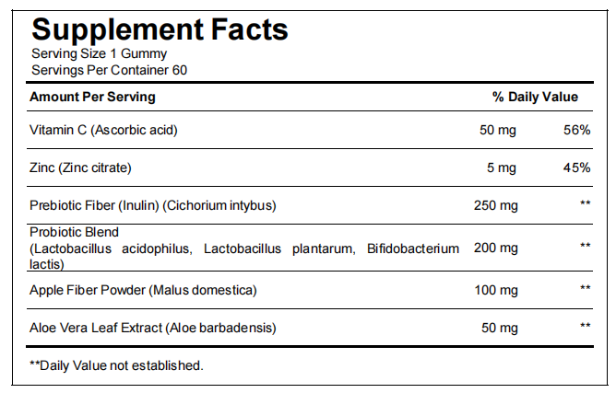  Other Ingredients：  Maltitol, Citric Acid，Flavor  中文：麦芽糖醇，柠檬酸，香精 |  | 供应商提供，若没有则可参考下述方式。  例：  （1）Serving Size: 1 Capsule（指每次服用推荐量）  Servings Per Container:60（可用多少次，即净含量/每次服用推荐量）  （2）Serving Size:2 Sprays  Servings Per Container:15  注：  喷雾：两喷约0.07ml  滴剂，一滴约0.05ml  供应商提供  注：**Daily Value（DV） not established.  该句前缀符号必须与表格中填的符号保持一致。
注 | ⚠最后排版样式及线条粗细必须与下图保持一致：  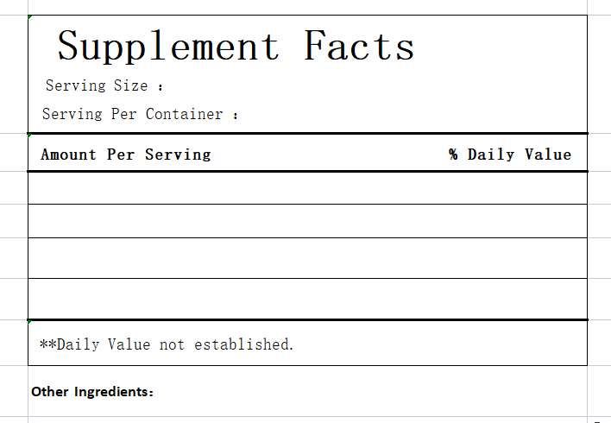
食用方法 | DIRECTIONS :  Take 1 gummy once a day,chew it.  每天一次，一次1粒，咀嚼服用。 |  | 1、滴剂：食用前请摇匀，每次取用1-2滴，每日1-2次  Please shake well before consumption, take 1-2 drops each time, 1-2 times a day  2、胶囊：每日两次，每次1~2粒  Twice a day, 1~2 capsules each time
 | These statements have not been evaluated by the Food and Drug Administration. This product is not intended to diagnose, treat, cure, or prevent any disease. |  | 固定模板（放包装侧面背面即可）
警告语 | WARNING:  1、Avoid direct sunlight and high temperature environment, please place it in a dry place to avoid moisture.  2、Keep out of reach of children.  3、Consult a doctor before use if pregnant, breastfeeding, under 18 years of age, or have a chronic medical condition. | 1、避免阳光直射和高温环境，请置于干燥处，避免受潮。  2、置于儿童接触不到的地方。  3、孕妇、哺乳期妇女、儿童、慢性病患者需咨询医生后使用  ​ | 【固定模板】  若为滴剂类产品，则需增加  4、如有沉淀或颜色变化为正常现象，摇匀后使用。若发现破损，请勿饮用。​  4、If there is precipitation or color change, it is normal. Shake well before use. If damaged, do not drink.
经销商 | DISTRIBUTED BY: |  | 【古吉尔/布什艾德/普末斯/多克益，logo有对应的公司在这4个里，就地址4选1】
地址 | ADDRESS： |  | 【古吉尔/布什艾德/普末斯/多克益，logo有对应的公司在这4个里，就地址4选1】
保质期 | SHELF LIFE: 2 Years | 二年
原产国 | MADE IN CHINA
图标 | 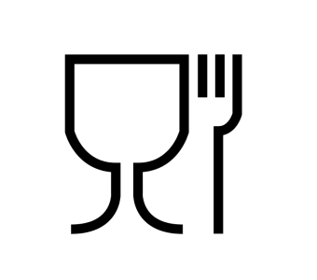 |  | 需开发确认供应商
袋装窒息标识 |  |  | 仅袋子需加
A.产品功效 | FUNCTIONS：1.Supports liver wellness  2.Supports antioxidant balance  3.Supports daily digestive comfort  4.Supports overall wellness routine | 1.支持肝脏日常健康  2.支持抗氧化平衡  3.支持日常消化舒适  4.支持整体健康管理 | 不做入包装
B.产品优势 | 1.Delicious gummy format  2.Daily wellness support  3.Easy to take  4.Multi-extract formula | 1.美味软糖剂型  2.日常健康支持  3.食用方便简单  4.多重植物提取配方 | 详情页文案（设计作图用词参考）
C.产品卖点 | 1.Daily Wellness: Supports everyday health routine  2.Balance Care: Supports daily wellness balance  3.Digestive Comfort: Supports digestive wellness  4.Easy Lifestyle: Fits busy daily schedules  5.Designed for daily nutritional support  6.Convenient gummy format for regular use  7.Supports a balanced wellness lifestyle  8.Easy addition to personal health plans  9.Provides daily nutrient supplementation  10.Suitable for modern active lifestyles  11.Simple way to support daily wellness  12.Enjoyable alternative to traditional supplements  13.Supports a consistent wellness routine  14.Portable format for daily use  15.Made for everyday nutritional needs | 1.每日健康：支持日常健康习惯  2.平衡呵护：支持日常健康平衡  3.消化舒适：支持消化健康  4.轻松生活：适合忙碌日常安排  5.专为日常营养补充设计  6.便捷软糖剂型方便食用  7.支持均衡健康生活方式  8.轻松融入个人健康计划  9.提供每日营养补充  10.适合现代活力生活方式  11.简单支持日常健康需求  12.替代传统补充方式  13.支持规律健康管理  14.便携设计适合随身携带  15.满足日常营养补充需求 | 详情页文案（设计作图用词参考）
D.成分功能 | 1.Vitamin C: Supports antioxidant nutrition  2.Milk Thistle Extract: Supports liver wellness  3.Dandelion Root Extract: Supports digestive wellness  4.Turmeric Root Extract: Supports daily balance  5.Artichoke Leaf Extract: Supports digestive function | 1.维生素C：支持抗氧化营养  2.奶蓟草提取物：支持肝脏健康  3.蒲公英根提取物：支持消化健康  4.姜黄根提取物：支持日常平衡  5.洋蓟叶提取物：支持消化功能 | 详情页文案（设计作图用词参考）
E.销售关键词 | KEYWORDS: |  | 【仅做参考无需放包装】  根据外网参考链接，确定关键词  - 关键词优先从标题里面找，尽量找能匹配到这个产品的词组  2.关键词在相关平台搜索，能定位到对应或者相关的产品
F.1688上架标题 |  |  | 【仅做参考无需放包装】只需中文
备注：不需要保质期的，需在方框里标注“只显示生产日期”。

